花蓮縣豐濱鄉新社國小國家防災日地震避難掩護─避難疏散地圖設置狀況
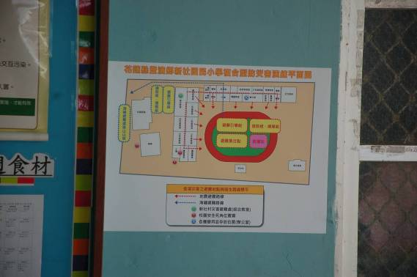
圖說：避難疏散地圖佈置於學校側門進出口佈告欄

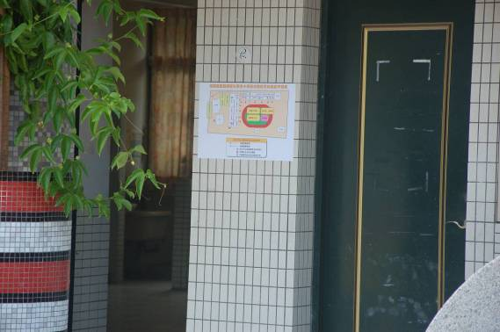
圖說：避難疏散地圖佈置於走廊通道柱子上(1)

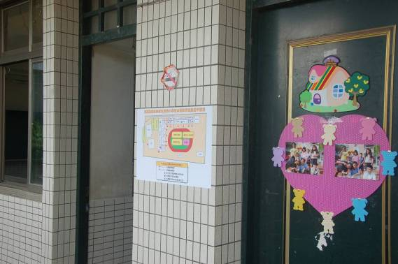
圖說：避難疏散地圖佈置於走廊通道柱子上(2)

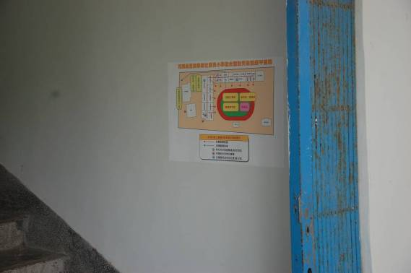
圖說：避難疏散地圖佈置於各樓梯進出口(1)

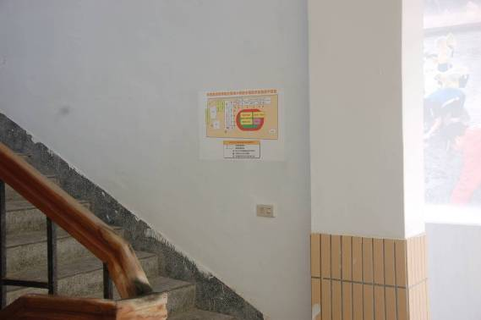
圖說：避難疏散地圖佈置於各樓梯進出口(2)

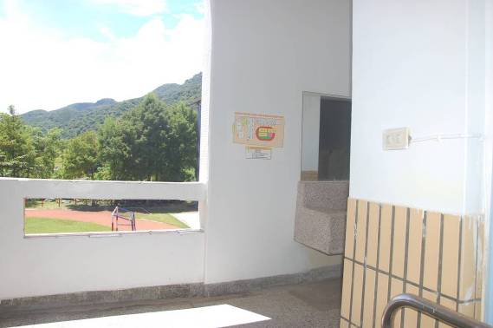
圖說：避難疏散地圖佈置於各樓梯進出口(3)

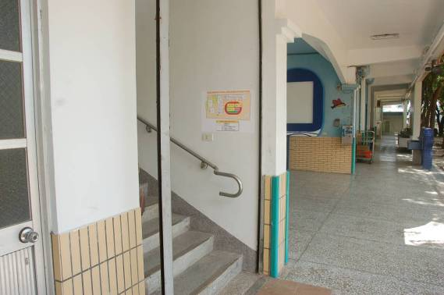
圖說：避難疏散地圖佈置於各樓梯進出口(4)

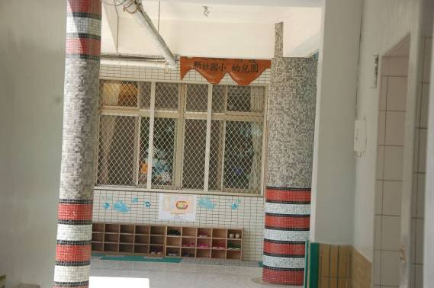
圖說：避難疏散地圖佈置於幼兒園窗台牆面上(1)

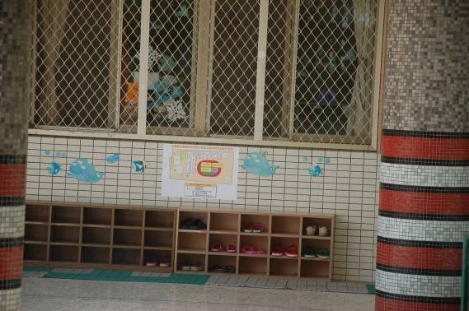
圖說：避難疏散地圖佈置於幼兒園窗台牆面上(2)

